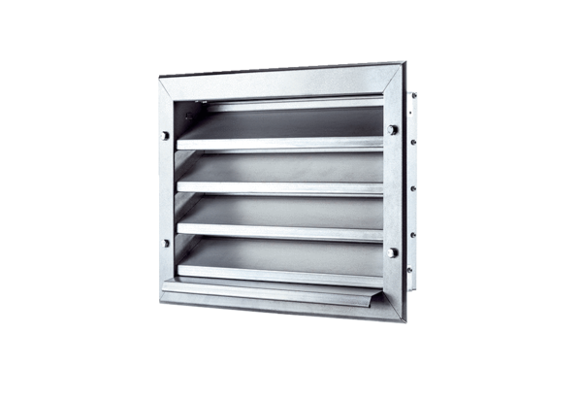Наружная решётка LZP 31Комплект поставки: 1 штукАссортимент: D
Номер артикула: 0151.0258Изготовитель: MAICO

